研究报告 | 投资咨询业务资格：  证监许可【2012】1497号  联系信息  姓名:许克元  期货从业资格：F3022666  投资咨询资格：Z0013612  邮箱：xuky@gzf2010.com.cn  相关图表  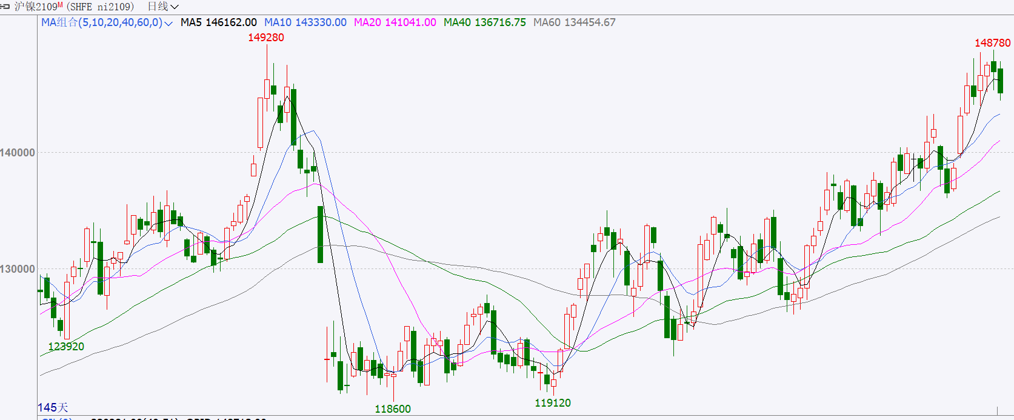  相关报告  2021.07.12 供需矛盾暂难缓解，镍价重心或进一步上移  2021.7.23 基本面向好下，镍&不锈钢震荡向上
期市博览——镍&不锈钢
8月镍&不锈钢维持高位运行，波幅或加大
广州期货 研究中心
联系电话：020-22139813
摘要：
行情复盘：7月镍和不锈钢价格强势上涨，不锈钢市场供需两旺，成品镍库存持续锐减，为镍价提供支撑；俄罗斯8月1日开始将征收镍出口关税，加剧市场对供应端忧虑；印尼疫情严峻，印尼政府加强社区管理，禁止国外人员入境，一定程度上影响镍铁出口及下半年项目进展，整体镍产业链阶段性供需矛盾仍比较突出。不锈钢受成本上涨推动及限产预期强化，上涨幅度进一步扩大。月内NI2109最低132850，最高148780，收于146900，月涨6.8%。SS2109最低16030，最高20065，收于19995元，月涨20.74%。
镍投资建议：菲律宾镍矿报盘坚挺，三季度集中备库期，需求旺盛下镍矿议价重心上移。现货资源持续紧张不锈钢价格屡创新高，利润丰厚下高镍铁采购价格大幅上涨。电解镍库存持续低位运行。硫酸镍资源偏紧，镍价上涨成本高位支撑工厂报价，镍豆自溶经济性仍然突出，前驱体企业多采购镍豆自溶替代外采硫酸镍，价格高位运行。目前镍产业链向好下，预计8月镍价维持偏强运行，沪镍2109运行区间140000-150000元/吨。
不锈钢投资建议：目前地区性市场现货价格多居高位，下游接受程度有限，但考虑原料端价格高企，钢厂限产逐步发酵，叠加市场现货资源稍紧，或对现货价格有一定的支撑作用，预计8月不锈钢期价仍维持高位运行，波幅或加大。SS2109运行区间18000-21000元/吨。操作上，回调做多为主。关注不锈钢限产政策执行情况。

目 录
一、镍市及不锈钢市场回顾 1
二、镍矿市场分析 2
（一）镍矿报价坚挺，重心上移 2
（二）港口镍矿库存季节性缓慢回升 3
三、镍铁市场分析 3
四、电解镍&硫酸镍市场分析 4
五、不锈钢市场分析 6
（一）不锈钢库存暂无压力 6
（二）不锈钢企业利润丰厚 6
（三）不锈钢产量及出口量维持高位 7
六、投资建议 8
免责声明 9
研究中心简介 9
广州期货业务单元一览 10

- 镍市及不锈钢市场回顾
（7.26-7.30）
数据类别 | 重点高频数据指标 | 单位 | 最新值 | 周度变化  （绝对值） | 周度变化  （百分比）
交易数据 | 沪镍主力收盘价 | 元/吨 | 146900 | 3640 | 2.54%
 | 沪镍主力持仓量 | 手 | 153409 | 86151
 | 不锈钢主力收盘价 | 元/吨 | 19995 | 675 | 3.49%
 | 不锈钢主力持仓量 | 手 | 62169 | 36947
镍期现价差 | 金川镍现货升贴水 | 元/吨 | 1000 | -200
 | 俄镍现货升贴水 | 元/吨 | 350 | -50
 | 镍豆现货升贴水 | 元/吨 | 1000 | -100
 | LME镍现货升贴水（0-3） | 美元/吨 | -5 | -6
不锈钢期现价差 | 不锈冷卷:304/2B:2mm:佛山-SS2108 | 元/吨 | 190 | -290
 | 不锈冷卷:304/2B:2mm:无锡-SS2108 | 元/吨 | 590 | -490
 | SS2108-SS2109 | 元/吨 | 815 | 690
镍进口盈亏 | 镍理论进口盈亏 | 元/吨 | -254.35 | -372.18
 | 镍CIF平均溢价 | 美元/吨 | 230 | 20
 | 美元兑人民币中间价 |  | 6.4602 | -0.0048 | -0.07%
镍矿港口库存 | 镍矿：菲律宾产：主要港口库存合计 | 万吨 | 749.25 | 15.65 | 2.13%
镍矿海运价格 | 红土镍矿：苏里高—连云港 | 美元/吨 | 22 | 3 | 16%
精炼镍库存 | 上期所镍库存 | 吨 | 7045 | 106 | 1.53%
 | LME镍库存 | 吨 | 214632 | -4812 | -2.19%
 | 保税区库存 | 吨 | 7700 | -400 | -4.94%
 | 国内镍社会库存 | 吨 | 25500 | -1200 | -4.49%
国内不锈钢库存 | 无锡不锈钢库存 | 吨 | 452500 | -25700 | -5.37%
 | 佛山不锈钢库存 | 吨 | 165800 | 11900 | 7.73%
 | 300系小计 | 吨 | 379200 | -16800 | -4.24%
 | 200系小计 | 吨 | 159000 | 6500 | 4.26%
 | 不锈钢期货库存 | 吨 | 28458 | -6392 | -18.34%
数据来源：Wind、Mysteel、广州期货研究中心

图表1：沪镍主力合约季节性走势
数据来源：Wind、广州期货研究中心
图表2：SS主力合约季节性走势
数据来源：Wind、广州期货研究中心

二、镍矿市场分析

（一）镍矿报价坚挺，重心上移
临近月末，Mysteel中高镍矿主流CIF价继续上涨，正值三季度下游集中备货期，市场需求涌现议价重心持续上行，但由于可流通货源较少，成交量一般。目前Ni:0.9%低镍矿56美元/湿吨，Ni:1.5%矿81美元/湿吨，Ni:1.8%矿108美元/湿吨。当前产业链利润丰厚，原料端自下而上寻求利润再分配。工厂即期利润得以修复后对于镍矿采购心理价位上移，前期高价逐渐被市场接受。

图表3：菲律宾镍矿CIF价格走势
数据来源：Mysteel、广州期货研究中心

（二）港口镍矿库存季节性缓慢回升
镍矿海运费方面，7月30日，菲律宾苏里高-连云港海运费从前一周的19美元/湿吨上调至22美元/湿吨。
镍矿港口库存,7月30日全国13大港口库存749.25万吨，较前一周增加17.7万湿吨。本月镍矿港口库存延续回升态势。国内镍铁产量增加，镍矿需求旺盛，菲律宾雨季影响结束后，预计三季度港口库存将呈季节性回升。
图表4：镍矿海运费 | 图表5：镍矿港口库存
数据来源：Mysteel、广州期货研究中心

三、镍铁市场分析
本月最后一周，Mysteel镍铁主流成交价重心继续上移，国内高镍铁江苏市场主流价格1415元/镍（到厂含税）。
中国1-6月，镍铁产量金属量合计23.92万吨，同比2020年1-6月减少11.64%，环比减少11.10%。中国镍铁进口量85%左右来自印尼，6月中国镍铁进口量27.30万吨，环比减少9.30%，同比减少2.78%。其中，6月中国自印尼进口镍铁量23.04万吨，环比减少12.2%，同比增加10.15%。由于印尼疫情依然严峻，印尼政府7月21日发布通告——由于PPKM期间的疫情管控需求，即日起禁止外国工人 (TKA) 和外国人入境印尼。这一举措将进一步影响印尼镍生铁出口及下半年相关项目进展。
临近月底，国内可流通高镍铁资源较少，叠加矿端成本支撑镍铁价格易涨难跌。目前300系主流钢厂9月生产所需镍铁原料尚未备足，而在限产预期下304冷轧不锈钢价格高位运行，利润丰厚下预计原料端高镍铁价格大概率保持坚挺。
图表6：镍铁主流成交价（元/镍）
数据来源：Mysteel、广州期货研究中心
图表7：国内镍铁产量（金属吨计） | 图表8：镍铁进口量（实物吨）
数据来源：Mysteel、广州期货研究中心

四、电解镍&硫酸镍市场分析
2021年6月，中国新能源汽车产销分别完成24.8万辆和25.6万辆，环比分别增长14.29%和17.97%，同比分别增长143.14%和146.15%。销量渗透率为13.3%，继续突破历史新高。
从上半年整体来看，我国新能源汽车上半年累计销量已达到120.6万辆，同比增长201.5%。基于上半年新能源汽车市场的增长趋势，中汽协将今年新能源汽车销量预测目标由年初的180万辆上调至240万辆，同比增长约76%。
新能源汽车爆发，硫酸镍需求向好，硫酸镍原料主要有电解镍（镍豆）、镍湿法中间品和镍的回收料酸溶。由于镍湿法中间品投产较慢，回收料增长有限，镍豆成为当前满足新能源爆发需求的主要硫酸镍原料来源。镍豆产量相对稳定，需求增加强化镍豆去库预期，镍豆升贴水亦水涨船高。虽然第四季度开始，高冰镍制备硫酸镍产线开始运营，但考虑到运营初期的产量规模及环保成本等问题，镍豆仍将是新能源产业的主要原料，预计下半年镍豆仍将面临货源偏紧的状态。LME镍库存及国内电解镍社会库存继续保持下滑，对盘面价格形成支撑。
图表9：精炼镍现货升贴水 | 图表10：国内电解镍社会库存
数据来源：Mysteel、广州期货研究中心
图表11：硫酸镍价格 | 图表12：硫酸镍产量
数据来源：Mysteel、广州期货研究中心

五、不锈钢市场分析

（一）不锈钢库存暂无压力
库存方面，截至7月23日，无锡、佛山不锈钢库存总量618300吨，较7月2日减少5%，年同比减少4.2%。其中，佛山库存165800吨，较7月2日增加8.4%，年同比减少23.3%；无锡库存452500吨，较7月2日减少3.7%，年同比增加20%。
图表13：佛山社会库存分系别 | 图表14：无锡社会库存分系别
数据来源：Wind、广州期货研究中心
图表15：佛山不锈钢库存季节性走势 | 图表16：无锡不锈钢库存季节性走势
数据来源：Wind、广州期货研究中心

（二）不锈钢企业利润丰厚

图表17：不锈钢企业利润
数据来源：Mysteel、广州期货研究中心

（三）不锈钢产量及出口量维持高位
不锈钢产量方面，Mysteel中国6月不锈钢产量为286万吨，同比增13%，环比增2.9%。中国6月不锈钢表观消费量249.5万吨，同比增6.4%。
不锈钢出口方面，2021年6月份中国出口不锈钢48.69万吨，较5月份增12.08万吨，环比增32.98%；较2020年6月增24.98万吨，同比增105.32%。数据方面，今年的出口数据一如既往地强势，而且还未有见顶的意思，同样利好于不锈钢。
图表18：中国不锈钢产量 | 图表19：中国不锈钢表观消费量（月）
数据来源：Mysteel、广州期货研究中心
图表18：中国不锈钢出口量 | 图表19：中国不锈钢出口分国别
 | 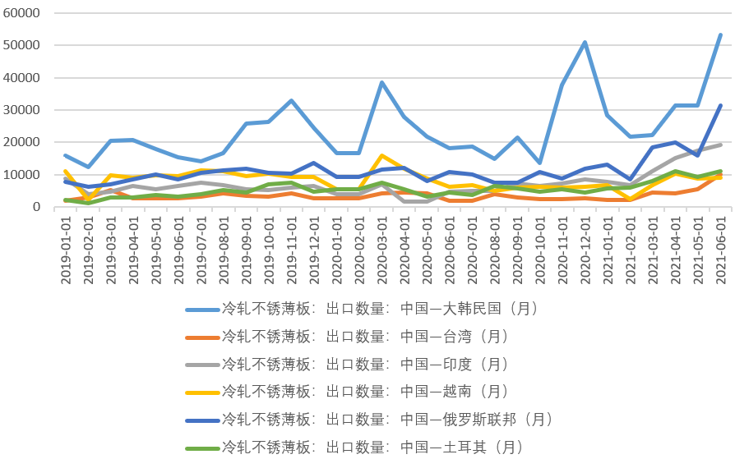
数据来源：Mysteel、广州期货研究中心

六、投资建议
镍投资建议：菲律宾镍矿报盘坚挺，三季度集中备库期，需求旺盛下镍矿议价重心上移。现货资源持续紧张不锈钢价格屡创新高，利润丰厚下高镍铁采购价格大幅上涨。电解镍库存持续低位运行。硫酸镍资源偏紧，镍价上涨成本高位支撑工厂报价，镍豆自溶经济性仍然突出，前驱体企业多采购镍豆自溶替代外采硫酸镍，价格高位运行。目前镍产业链向好下，预计8月镍价维持偏强运行，沪镍2109运行区间140000-150000元/吨。
不锈钢投资建议：目前地区性市场现货价格多居高位，下游接受程度有限，但考虑原料端价格高企，钢厂限产逐步发酵，叠加市场现货资源稍紧，或对现货价格有一定的支撑作用，预计8月不锈钢期价仍维持高位运行，波幅或加大。SS2109运行区间18000-21000元/吨。操作上，回调做多为主。关注不锈钢限产政策执行情况。

免责声明
本报告的信息均来源于公开资料，我公司对这些信息的准确性和完整性不作任何保证，也不保证所包含的信息和建议不会发生任何变更。我们已力求报告内容的客观、公正，但文中的观点、结论和建议仅供参考，报告中的信息或意见并不构成所述品种的操作依据，投资者据此做出的任何投资决策与本公司和作者无关。

研究中心简介
广州期货研究中心秉承公司“不断超越、更加优秀”的核心价值观和“简单、用心、创新、拼搏”的团队文化，以“稳中求进、志存高远”为指导思想，在“合规、诚信、专业、图强”的经营方针下，试图将研究能力打造成引领公司业务发展的名片，让风险管理文化惠及全球的衍生品投资者。
研究中心下设综合部、农产品研究部、金属研究部、化工能源研究部、金融衍生品研究部、创新研究部等六个二级部门，覆盖了宏观、金融、金属、能化、农牧等全品种衍生工具的研究，拥有一批理论基础扎实、产业经验丰富、机构服务有效的分析师，以满足业务开发及机构、产业和个人投资者的需求。同时，研究中心形成了以早报、晨会、周报、月报、年报等定期报告和深度专题、行情分析、调研报告、数据时事点评、策略报告等不定期报告为主体的研究报告体系，通过纸质/电子报告、公司网站、公众号、媒体转载、电视电台等方式推动给客户，力争为投资者提供全面、深入、及时的研究服务。此外，研究中心还会提供定制的套保套利方案、委托课题研究等，以满足客户的个性化、专业化需求。
研究中心在服务公司业务的同时，也积极地为期货市场发展建言献策。研究中心与监管部门、政府部门、行业协会、期货交易所、高校及各类研究机构都有着广泛的交流与合作，在期货行业发展、交易策略模式、风险管理控制、投资者行为等方面做了很多前瞻性研究。
未来，广州期货研究中心将依托股东越秀金控在研究中的资源优势，进一步搭建适合公司发展、适合期货市场现状的研究模式，更好服务公司业务、公司品牌和公司战略，成为公司的人才培养基地。

研究中心联系方式
金融衍生品研究部：（020）22139858 | 金属研究部：（020）22139817
化工能源研究部：（020）23382623 | 创新研究部：（020）23382614
农产品研究部：（020）22139813 | 综合部：（020）22139817
办公地址：广州市天河区珠江西路5号广州国际金融中心主塔写字楼10楼
邮政编码：510623

广州期货业务单元一览
广州期货是大连商品交易所（会员号：0225）、郑州商品交易所（会员号：0225）、上海期货交易所（会员号：0338）、上海国际能源交易中心（会员号：8338）会员单位，中国金融期货交易所（会员号：0196）交易结算会员单位，可代理国内所有商品期货和期权、金融期货品种交易。除从事传统期货经纪业务外，公司可开展期货投资咨询、资产管理、银行间债券市场交易以及风险管理子公司业务。公司总部位于广州，业务范围覆盖全国，可为投资者提供一站式的金融服务。

广州期货主要业务单元联系方式
成都营业部 | 佛山南海营业部 | 清远营业部 | 上海陆家嘴营业部
联系方式：028-86528580  办公地址：成都市高新区交子大道88号2栋5层507号 | 联系电话：0757-88772888  办公地址：佛山市南海区桂城街道海五路28号华南国际金融中心2幢2301房 | 联系电话：0763-3882201  办公地址：清远市清城区人民四路36号美吉特华南装饰商贸中心永泰中心5层（19-23A号） | 联系电话：021-50568018  办公地址：中国（上海）自由贸易试验区东方路899号1201- 1202室
北京分公司 | 深圳营业部 | 长沙营业部 | 东莞营业部
联系电话：010-68525389 | 联系电话：0755-83533302 | 联系电话：0731-82898516 | 联系电话：0769-22900598
办公地址：北京市西城区月坛南街59号5层501-1、501-26、 501-27 | 办公地址：广东省深圳市福田区梅林街道梅林路卓越梅林中心广场（南区）A座704A、705 | 办公地址：湖南省长沙市芙蓉区五一大道618号银华大酒店18楼1801 | 办公地址：广东省东莞市南城街道三元路2号粤丰大厦办公1501B
广州体育中心营业部 | 杭州城星路营业部 | 天津营业部 | 郑州营业部
联系电话：020-28180338 | 联系电话：0571-89809632 | 联系电话：022-87560710 | 联系电话：0371-86533821
办公地址：广州市天河区体育东路136,138号17层02房、17层03房自编A | 办公地址：浙江省杭州市江干区城星路111号钱江国际时代广场2幢1301室 | 办公地址：天津市南开区长江道与南开三马路交口融汇广场2-1-1604、1605、1606 | 办公地址：河南自贸试验区郑州片区（郑东）普惠路80号1号楼2单元23层2301号
湖北分公司 | 苏州营业部 | 山东分公司 | 肇庆营业部
联系电话：027-59219121 | 联系电话：0512-69883586 | 联系电话：0531-85181099 | 联系电话：0758-2270760
办公地址：湖北省武汉市江汉区香港路193号中华城A写字楼14层1401-9号 | 办公地址：中国（江苏）自由贸易试验区苏州片区苏州工业园区苏州中心广场58幢苏州中心广场办公楼A座07层07号 | 办公地址：山东省济南市历下区泺源大街150号中信广场主楼七层703、705室 | 办公地址：广东省肇庆市端州区星湖大道六路36号大唐盛世第一幢首层04A
广东金融高新区分公司 | 青岛分公司 | 四川分公司 | 广期资本管理（上海）有限公司
联系电话：0757-88772666 | 联系电话：0532-88697836 | 联系电话：028-86282772 | 联系电话：（021）50390265
办公地址：广东省佛山市南海区海五路28号华南国际金融中心2幢2302房 | 办公地址：山东省青岛市崂山区秦岭路6号农商财富大厦8层801室 | 办公地址：四川省成都市武侯区人民南路4段12号6栋802号 | 办公地址：上海市浦东新区福山路388号越秀大厦701室
总部金融发展部 | 总部机构发展部 | 总部产业发展部 | 总部机构业务部
联系电话：020-22139814 | 联系电话：020-22139836 | 联系电话：020-23382586 | 联系电话：020-22139802
办公地址：广州市天河区珠江西路5号广州国际金融中心主塔写字楼10楼 | 办公地址：广州市天河区珠江西路5号广州国际金融中心主塔写字楼10楼 | 办公地址：广州市天河区珠江西路5号广州国际金融中心主塔写字楼10楼 | 办公地址：广州市天河区珠江西路5号广州国际金融中心主塔写字楼10楼

